图文转换
（一）徽标
示例1：
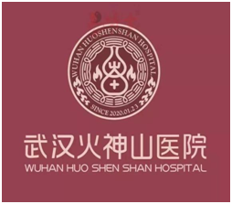
这是网友设计的武汉火神山医院的院徽， 请对徽标的构图设计加以说明并解释图形寓意。
设计说明：图标由圆形、英文、八卦、葫芦、火、数字、古汉字构成。 （总）
英文表明是武汉火神山医院；英文和数字的组合言明武汉火神山医院建立于2020年1月23日；八卦象征万象；葫芦里面有古汉字“火”和“山”，“山”在八卦中代表“艮卦”，有阻止、降伏的意思；还有表明医院的“十”字，葫芦口有连贯八卦的线纹，象征葫芦包含“火”“山”“八卦”，有大神力，象征武汉火神山医院是一大熔炉，而五行之中，肺属金，那么肺炎就是邪金。金怕火克，寓意火神山医院能把“新型冠状病毒引起的肺炎”降伏、治好。圆形象征圆满，寓意武汉火神山医院对治愈“新型冠状病毒引起的肺炎”之事一定能圆满成功。
考点阐释：
把图标内容转化成相应的文字。在形式上大体包括图文、表文转换两类；在表达要求上，包括把图标信息直接表述为文字和对图标信息推断总结两类。
核心知识建构：
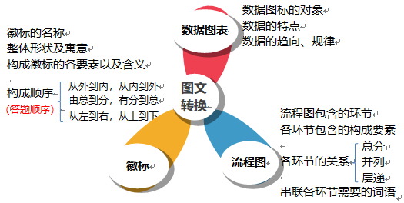
示例2：
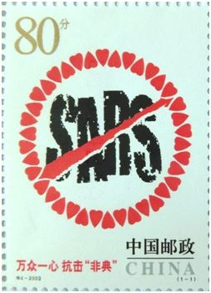
左图是中国邮政继1991和1998年发行的抗洪赈灾邮票之后所发行的反映我国重大灾害的第三套邮票。 主题为《万众一心，抗击非典》。仔细观察这枚邮票， 用简洁的文字对构图设计及含义说明。
解析：了解徽标的 构图要素，从构图要素 联想到它的 主题（万众一心，抗击非典），进而 推想它所代表的 含义。
备注：答题时要注意总分的答题技巧：先进行总体的说明，再逐条分述，便于阅卷老师审阅。
答案：这是一枚80分的邮票，在邮票的正中有一个为被爱心围成的禁止“SARS”的圆形标志，在邮票的左下角写着“万众一心，抗击非典”的标语。 （从上到下）这枚邮票告诉我们：在面对非典时，我们要用爱心来禁止“ SARS”的传播，万众一心，抗击非典。
示例3：
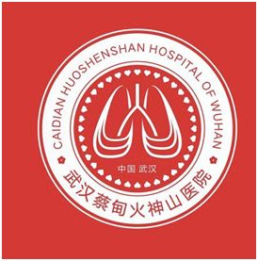
再次提示：徽标题一定要先了解它的 主题，才能准确分解出各个构图要素（这样才能准确地判断构图要素，比如麦穗和橄榄叶，比如这个图标中的“梅花”……），再由主题 推想构图要素所代表的深刻 含义。 这就是我上课时常说的 先定主题！！
设计说明：火神山医院院徽以双肺造型为主体，将两个汉字“火、人”巧妙融入其中，意在体现“火神山”的名称称谓，凸显医院“治病救人”的服务宗旨。 （总）
肺部图形呈现三级渐变状，蕴含着肺部疾病通过救治而焕发新生之意；院微核心图形四周为一圈合围的心形图案，体现了在抗击肺炎之际，医院集全社会资源与力量，众志成城、战胜病毒的决心、信心和爱心。院徽四周为医院中英文文字以及武汉市花梅花图案，体现医院所在地的地域特征。 （从内到外）
示例4：
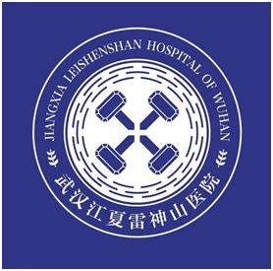
设计说明：武汉江夏雷神山医院院徽以古文字“雷”（）为造型演绎，意在体现“雷神山”的名称称谓。主体造型由雷神所持神器——锤头重复组合，其负形恰好为代表医院的“十字形”符号，凸显医院行业特性。院徽核心图形四周采用圆形旋转的线条围绕，代表着雨水，象征着风调雨顺。寄托与体现了在抗击肺炎之际，武汉人民祛邪、避灾、祈福的美好愿望以及医院集全社会资源与力量众志成城、战胜病毒的决心、信心。院徽四周为医院中英文文字及代表和平与吉祥的橄榄枝图案。
（二）流程图
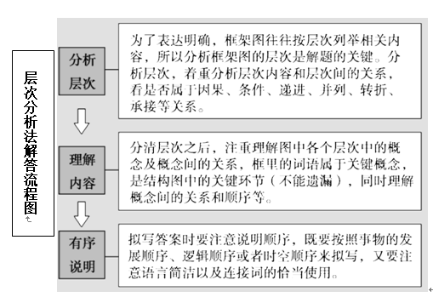
示例：
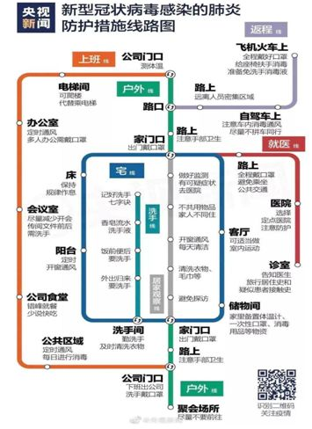
解析：如果要解答这个流程图，应该注意哪些呢？首先我们要观察它可以 分为几个部分：返程、居家、上班、就医等。我们可以按照顺序来说：在返程时，飞机火车上需要准备免洗手消毒液，给座椅扶手消毒并全程带好口罩，路上做到远离人群密集的区域；在居家过程中，从家门口按顺序逐一解说，关键的信息不要漏掉；上班时，在公司的门口、办公室、会议室、公司的食堂、公共区域，一直到下班出公司门口，应该是怎样的？最后，如身体有异常就医过程中，应该注意哪些问题……流程图试题写完后，会发现，当你闭上眼睛会有一个非常清晰的图形展示在你的面前，就说明这个逻辑顺序是正确的。
（三）数据图表 （目前多在非连续文本中以“客观题”形式进行考察，这里不再做具体分析）
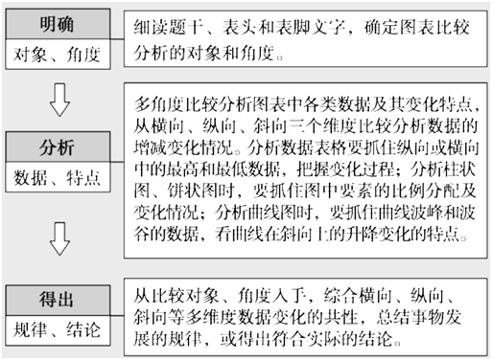
总结：
对于图文转换的三种类型题，一定要注意解答题的方向，明确答题的策略，按照一定的逻辑顺序，用合理的语言方式进行表述。
四、限时练：
1、蝙蝠的自述：不是我的错
①，不管离我多近的东西，我都不易发现它，②，它可以弥补我的视力不足。当我展翅高飞的时候，喉内能发出一种超声波，③，它就迅速返回，我根据耳朵收到的情报，就能准确无误地判断出昆虫的方位及距离。于是，我就轻装出发，直奔目标，瞬间便可凯旋。人们常常把我这种探测物体目标的方式叫做“Q回声定位”。
2、野味的诱惑致死的开始
从营养价值上来看，野生动物和家养动物的差别微乎其微。既不能延年益寿，①，它们不能治病，②。但总有些人，坏在一张嘴上，他们不好好享受人类文明的进化，非要倒退回归野蛮。因为个人的无知，追求猎奇的刺激。这种贪婪和无耻破坏了人与动物之间的相安无事，最终酿成大祸。所以为了自己的生命安全，为了全人类的生命安全，为了维护大自然的多元生态，③。
3、网红双黄连没事别瞎喝
双黄连口服液就是一种普通的中成药，主要成分是金银花、黄芩、连翘三味中药，具有清热解毒的作用。如果说双黄连口服液有抗新型冠状病毒的作用，①，含有这三种成分的药物还有很多。在以往的研究中发现，这些药物是具备广谱抗病毒的作用，甚至还有抗细菌的作用。但是还没有针对新型冠状病毒进行正式临床的研究。大家都期盼有特效药，②。这些中成药只能起到调节体内状态的作用，③，这点一定要注意。
4、口罩的嘱托爱你没商量
北京市疾病预防控制中心表示，戴口罩是预防传染病最有效的防控手段之一，可以有效降低感染的风险。①，也是当自己有了呼吸道症状时保护身边人的有效措施，就好像是给自己的呼吸系统设置一道“过滤屏障”。②？首先在戴口罩之前，清洗干净双手，因为手上细菌较多，③。选择合适的口罩，首选一次性外科口罩和医用防护口罩（N95），建议购买正规企业的产品，选择适合自己的型号，保证密闭性。注意一次性外科口罩有里外之分，浅色面有吸湿功能，应该贴着嘴鼻，深色面朝外。佩戴时，要将折面完全展开，将嘴、鼻、下颌完全包住，然后压紧鼻夹，④。
5、饭前便后要洗手粪口传播要谨防
新冠病毒在飞沫传播、接触传播的基础上，①。粪口途径是传染病的一种传播方式，又称经消化道传播。一些传染性痰病的病原体能够在大便之中存活，所以可通过消化道排出的粪便进行传播，②，那么就会病从口入。切断粪口传播，③。除了将食物洗净煮熟，“饭前便后”洗手是切断消化道传播最简单易行的方法。
6、硬核河南厚道中原
如今疫情攻坚时刻，各地物资紧缺。河南作为人口大省、粮食大省，河南人民再次挺身而出，向疫区送人送钱，还送医疗物资，送米而蔬菜，上至家大业大的百亿首富，下至囊中羞涩的平头百姓，无论职业，无论贵贱，大家有啥送啥，全员参与，①，虽然比着沿海城市，河南是穷了点，土了点，经济实力还站不到前排，但大灾大难面前，
②，网上有句话说得特别好，河南没赢过一次网络暴力，③。河南是招黑体，中国“地域黑”最严重的地方。但是武汉疫情期间，河南表现出来的资源大省的优势，中原儿女的厚道，却用实际行动让全国人民对河南“黑转粉”了。
7、硬核实验全力护航
学生身在之处，即为学校关心之所。近日，为合理安排学生延期开学后的学习，学校积极采取有效措施，①。我校高三年级的网上课程自正月初八火热上线以米，引起社会强烈反响，新华社等媒体纷纷进行报道，其他年级的网上授课活动也正在紧张有序的准备过程中。在关注学生在家学习的同时，和每位家长一样，②。为确保每一位学生远离传染病威胁，，确保疫情防控工作无死角、无漏洞，确保在统一开学之时，
③。我们特别整理了一些疫情防控知识，供各位家长和学生共同学习。再次提醒大家要进一步增强疫情防范意识，④。让我们携起手米，家校齐努力，同心防疫情!
8、命运与你同在胜利属于我们
命运总是与你一同存在。①，虽然有时它深不可测；不要惧怕它的无常，虽然有时它来去无踪。在你彻底绝望的时候，②；在你得意忘形的时候，别忘了上帝手里还有一半的命运。你的努力越超常，你手里掌握的那一半就越庞大，你获得的就越丰硕。因此，你一生的意义就在于③。
限时练答案：
1、①我的视力很弱
②然而我的听觉极为敏感
③当这种特殊的声波遇到昆虫时
2、①也不能青春永驻
②只能致病
③禁绝野味市场，管住我们的嘴
3、①那么含有这些成分的药物就都有这个作用
②但是需要时间
③对新型冠状病毒并不具有针对性
4、①戴口罩既是保护自己不被别人感染
②那要如何正确使用口罩呢
③所以要先保持双手的干净卫生
④使口罩与面部完全贴合
5、①还存在一定的粪口传播风险
②如果这些带病原体的大便污染了手或者食物
③是预防新型冠状病毒感染的重要环节
6、①为疫区人民提供了全方位的支援
②河南人绝不往后站
③却也没缺席过一次民族大义
7、①实施网上授课等教学新途径
②我们更加关注学生的安全和身体健康
③每一位同学都能顺利返校
④提高安全防范能力
8、①不要敬畏它的神秘
②别忘了自助机拥有一半的命运
③运用你手里所拥有的去获取上帝所掌握的

